1)a)

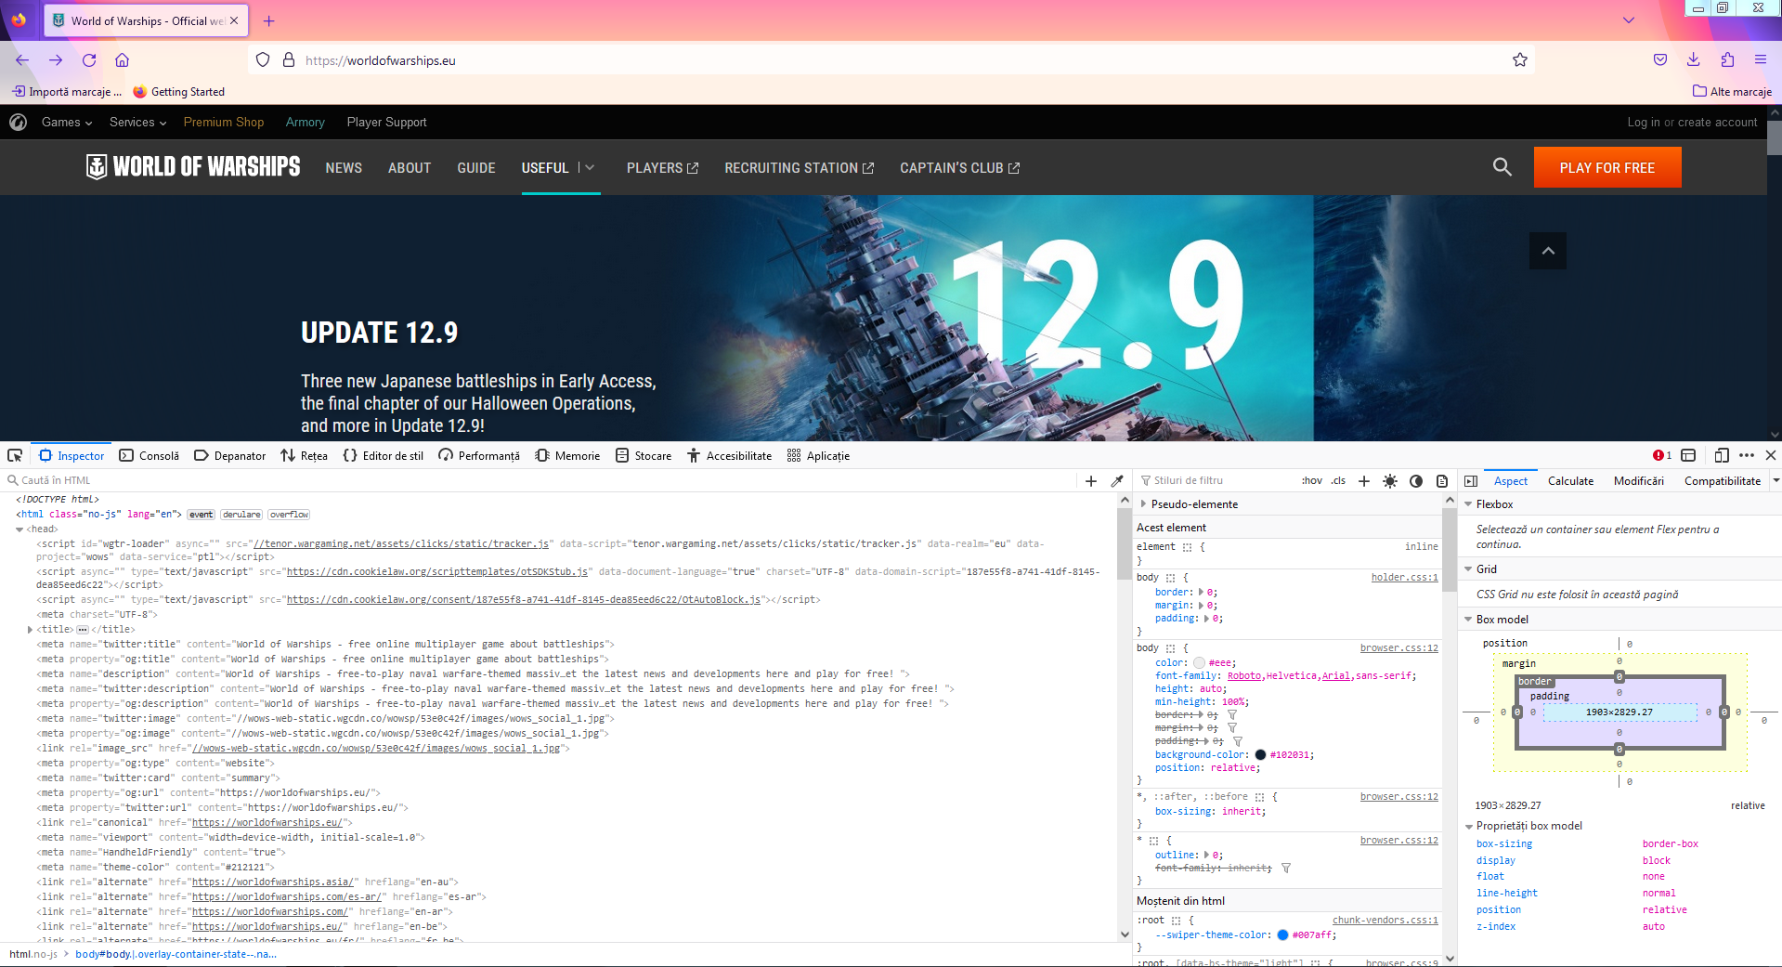

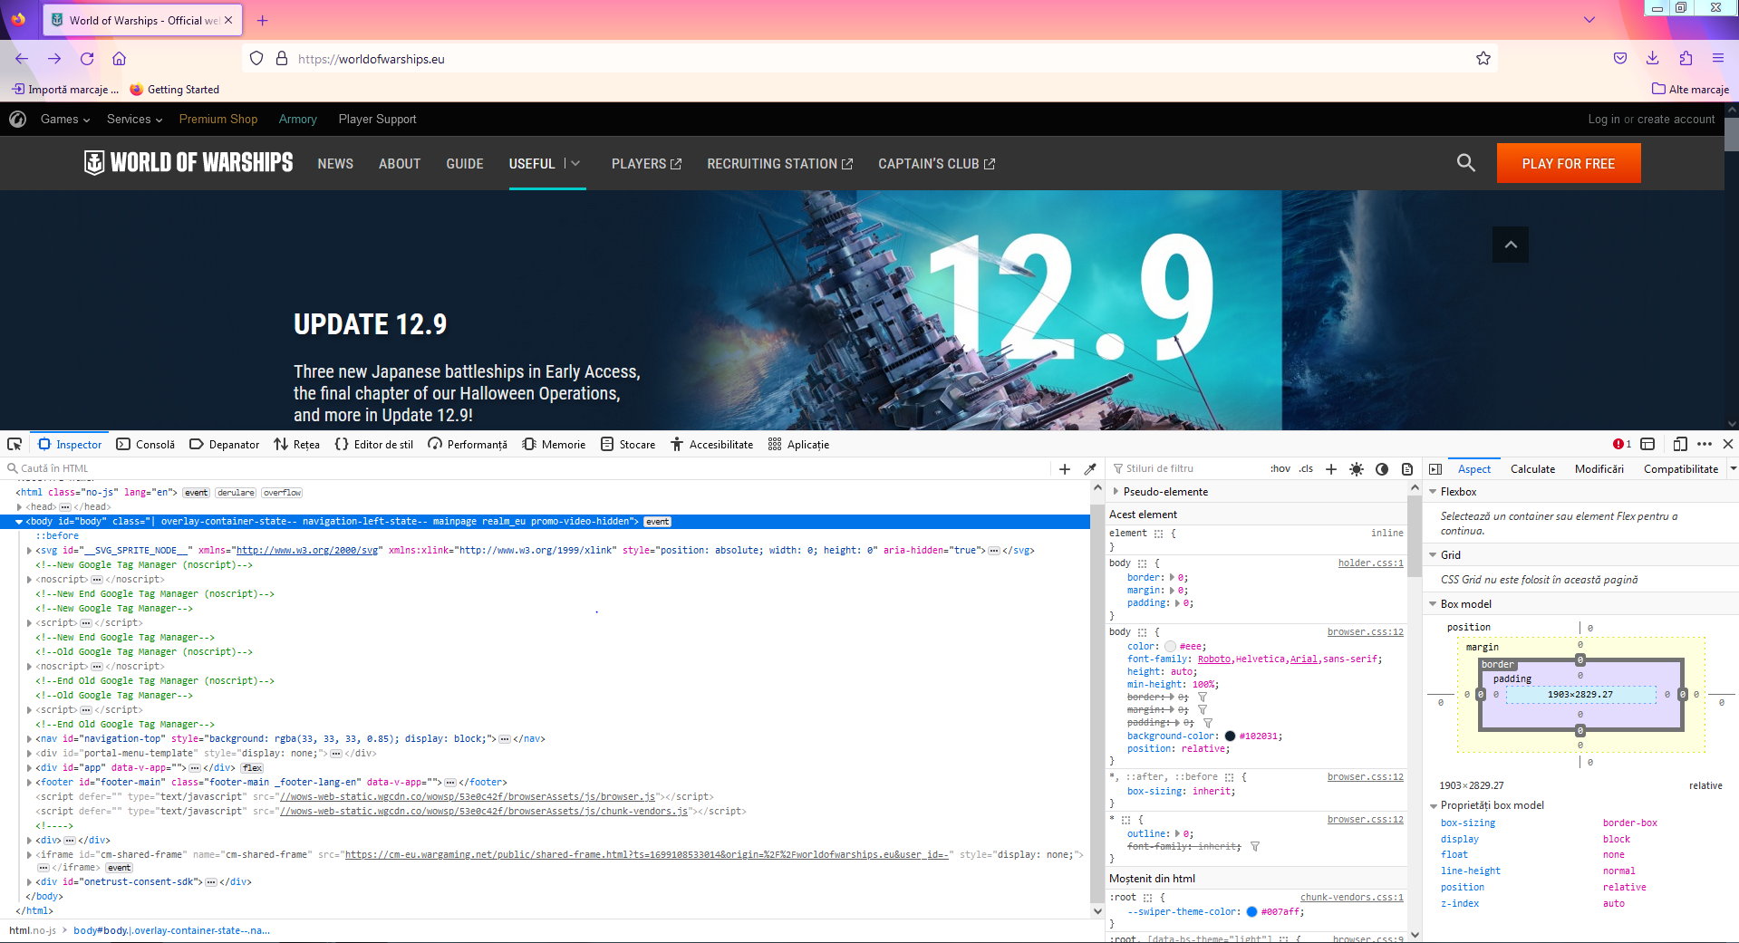

Am folosit drept exemplu pagina de web de la “World Of Warships”. In imaginile de mai sus sunt vizibile partile componente ale paginii web ( tipul de document (html), head, body, etc.)

b)